 | SERVIÇO PÚBLICO FEDERAL  MINISTÉRIO DA EDUCAÇÃO – SECRETARIA DE EDUCAÇÃO PROFISSIONAL E TECNOLÓGICA  INSTITUTO FEDERAL DE EDUCAÇÃO, CIÊNCIA E TECNOLOGIA DO PARÁ  CAMPUS ABAETETUBA  COORDENAÇÃO DE EXTENSÃO  NÚCLEO DE ESPORTE E LAZER - NEL | 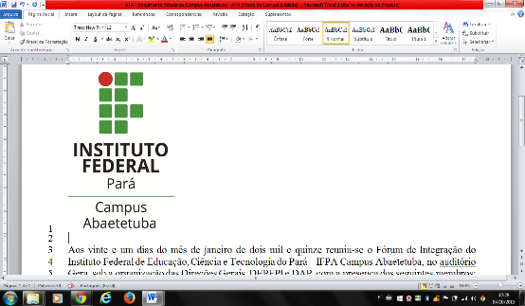

MODALIDADE INDIVIDUAL CAIAQUE
 | CURSO/TURMA:
 | CATEGORIA: | FEMININO ( ) MASCULINO ( )
 | MATRÍCULA:
01
02

MODALIDADE INDIVIDUAL TENIS DE MESA
 | CURSO/TURMA:
 | CATEGORIA: | FEMININO ( ) MASCULINO ( )
 | MATRÍCULA:
01
02
03

MODALIDADE INDIVIDUAL DAMA
 | CURSO/TURMA:
 | CATEGORIA: | FEMININO ( ) MASCULINO ( )
 | MATRÍCULA:
01
02

MODALIDADE INDIVIDUAL XADREZ
 | CURSO/TURMA:
 | CATEGORIA: | FEMININO ( ) MASCULINO ( )
 | MATRÍCULA:
01
02

